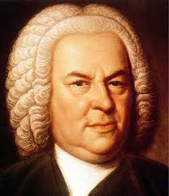
J___________ S____________ B_______ (_________________)

- _____________ hudební skladatel, virtuos hry na klávesové nástroje, představitel barokního hudebního stylu
- z _______________ rodiny;
- houslista, ___________, skladatel, koncertní mistr, ____________
- mistrem polyfonie – ___________ (skladbu vytvářejí dva, tři, čtyři i více samostatných hlasů)
- celkem – kolem ___________ děl – vliv na další vývoj hudby
- ______dětí – většina z nich zemřela v útlém věku

Dílo: ________, oratoria, kantáty; ___________ koncerty
Fugy, preludia (sbírka skladeb Temperovaný klavír, cyklus Umění fugy)
Koncertní a orchestrální skladby (____________________ koncerty); Sonáty

♫ Poslech: Toccata a fuga

